仲恺农业工程学院实验报告纸

自动化 （院、系） 自动化 专业 214 班 组 自动控制原理 课

学号202121724408 姓名:呙凯锋 实验日期:2023.12.01 教师评定
实验二 典型系统的时域环节
一、 实验目的
1．研究二阶系统的特征参量（ξ、ω_{n}）对过渡过程的影响。
2．研究二阶对象的三种阻尼比下的响应曲线及系统的稳定性。
3．熟悉Routh判据，用Routh判据对三阶系统进行稳定性分析。
二、 实验原理及内容
1．典型的二阶系统稳定性分析
(1) 结构框图：见图2－1
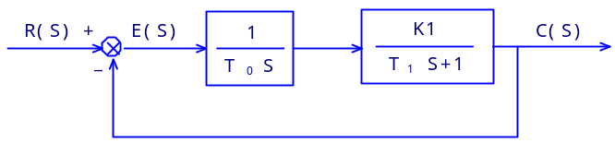
图2－1
(2) 对应的模拟电路图
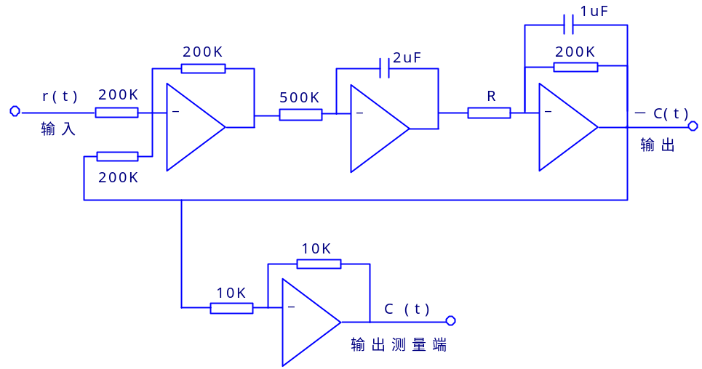
图2－2
(3) 理论分析
系统开环传递函数为：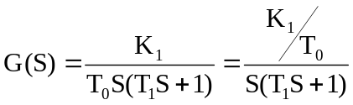；开环增益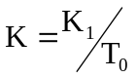。
(4) 实验内容
先算出临界阻尼、欠阻尼、过阻尼时电阻R的理论值，再将理论值应用于模拟电路中，观察二阶系统的动态性能及稳定性，应与理论分析基本吻合。在此实验中(图2－2)，
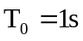， 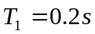，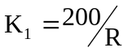 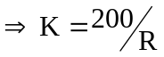
系统闭环传递函数为：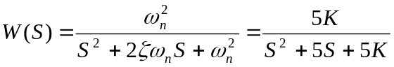
其中自然振荡角频率：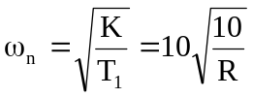；阻尼比：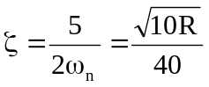。
2.典型的三阶系统稳定性分析
(1) 结构框图

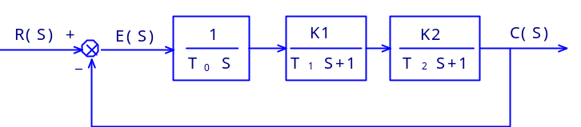

图2－3

(2) 模拟电路图
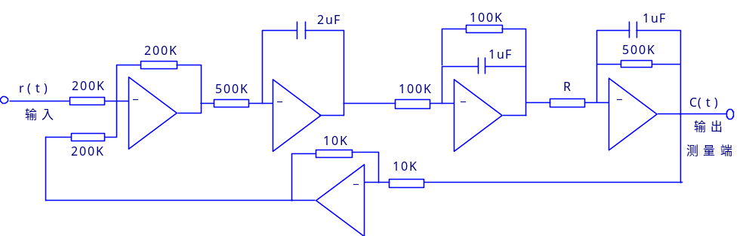

图2－4
(3) 理论分析
系统的开环传函为: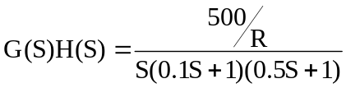(其中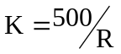)，
系统的特征方程为:。
(4) 实验内容
实验前由Routh判断得Routh行列式为：
S³ 1 20
S² 12 20K
S¹ (-5K/3)+20 0
S⁰ 20K 0
为了保证系统稳定，第一列各值应为正数，所以有 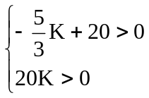
得： 0 < K < 12  R > 41.7KΩ 系统稳定
K = 12 R = 41.7KΩ 系统临界稳定
K > 12 R < 41.7KΩ 系统不稳定
三、 实验步骤
1．准备：将信号源单元的“ST”插针和“＋5V”插针用“短路块”短接，使运算放大器反馈网络上的场效应管夹断，无锁零控制作用。
2. 阶跃信号的产生：见实验1中的阶跃信号的产生。将阶跃信号加至输入端，调节单次阶跃单元中的电位器，按动按钮，用示波器观察阶跃信号，使其幅值为1V左右。
3. 典型二阶系统瞬态性能指标的测试
(1) 按模拟电路图2－2接线，将阶跃信号接至输入端，取R = 10K。
(2) 用示波器观察系统阶跃响应C(t)，测量并记录超调M_{P}、峰值时间t_{p}和调节时间t_{S}。
(3) 分别按R = 50K；160K；200K；改变系统开环增益，观察相应的阶跃响应C(t)，测量并记录性能指标M_{P}、t_{p}和t_{S}，及系统的稳定性。并将测量值和计算值进行比较（实验前必须按公式计算出）。并将实验结果填入表2－1中。表2－2中已填入了一组参考测量值，可供对比用。
4．典型三阶系统的性能
(1) 按图2－4接线，将阶跃信号接至输入端，取R = 30K。
(2) 观察系统的阶跃响应，并记录波形。
(3) 减小开环增益（R = 41.7K；100K），观察阶跃响应，并将实验结果填入表2－3中。表2－4中已填入了一组参考测量值，可供对比用。
四、 实验结果
1．典型二阶系统瞬态性能
参数  项目 | R  (KΩ) | K | ωn | ξ | C  (tp) | C  (∞) | Mp (%) |  | Tp (s) |  | ts (s) |  | 阶跃  响应  情况
 |  |  |  |  |  |  | 理  论  值 | 测  量  值 | 理  论  值 | 测  量  值 | 理  论  值 | 测  量  值 | 阶跃  响应  情况
0<ξ<1  欠阻尼 | 10 | 20 | 10 | 1/4 | 1.4 | 1 | 44 | 52 | 0.32 | 0.35 | 1.6 | 1.4 | 有振荡  有超调量
0<ξ<1  欠阻尼 | 50 | 4 | 2√5 | √5/4 | 1.1 | 1 | 11 | 18 | 0.85 | 0.77 | 1.6 | 1.3 | 有振荡  有超调量
ξ＝1  临界  阻尼 | 160 | 5/4 | 2.5 | 1 | 无 | 1 | 无 |  | 无 |  | 1.9 | 2.1 | 无振荡  无超调量
ξ> 1  过阻尼 | 200 | 1 | √5 | √5/2 | 无 | 1 | 无 |  | 无 |  | 2.9 | 3.0 | 无振荡  无超调量

2．典型三阶系统在不同开环增益下的响应情况
R(KΩ) | 开环增益K | 稳定性
30 | 16.6 | 不稳定发散
41.7 | 11.9 | 临界稳定等幅振荡
100 | 5 | 稳定衰减收敛

二阶系统欠阻尼且R为10KΩ时的图如下
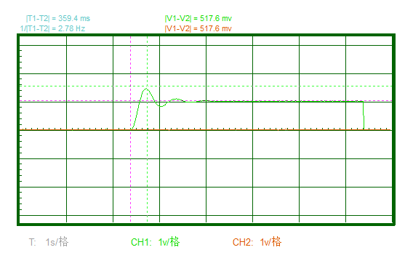

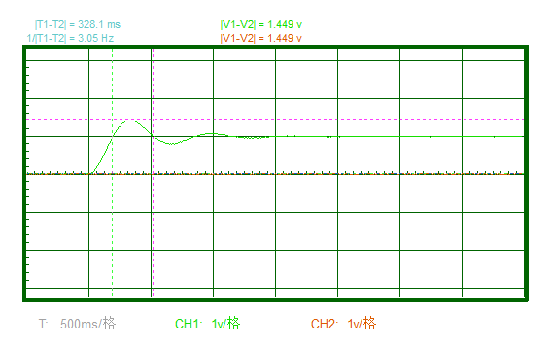

二阶系统欠阻尼状态且R为50Ω的图像如下

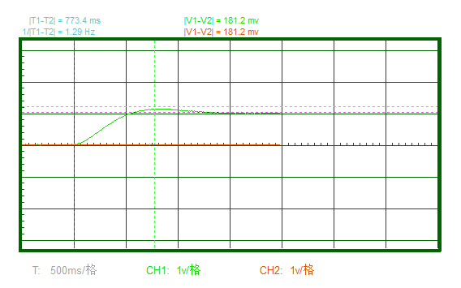

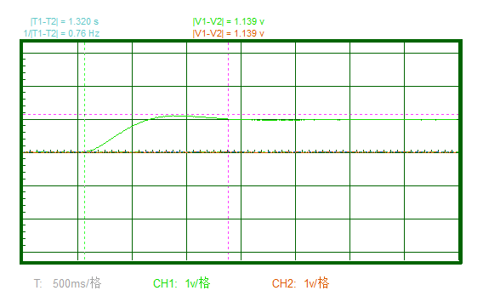

二阶系统为临界阻尼状态且R为160Ω的图像如下
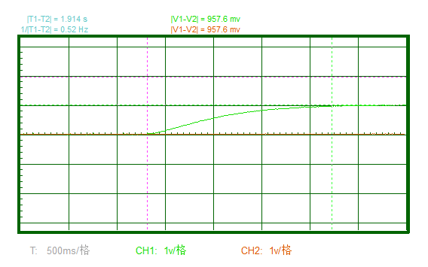

二阶系统为过阻尼状态且R为200Ω的图像如下
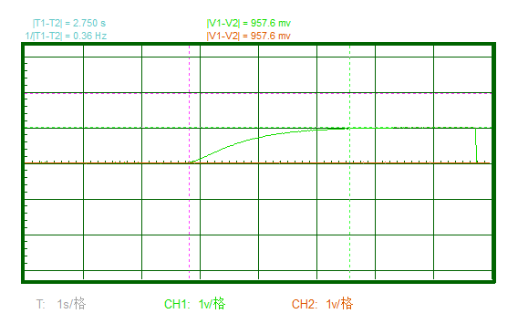

三阶系统R为30KΩ的图像如下
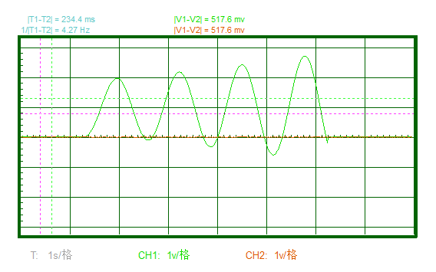

三阶系统R为41.7KΩ的图像如下
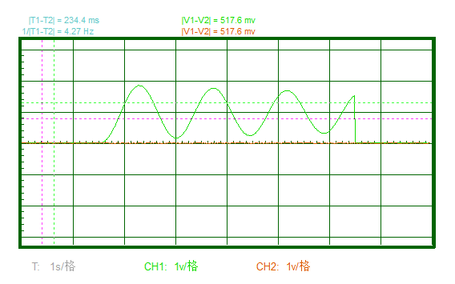

三阶系统R为100KΩ的图像如下

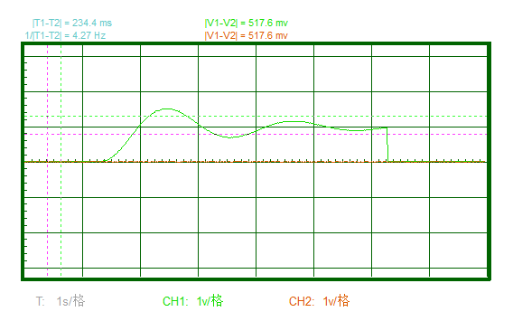
五、 实验器材
PC机一台，TD－ACC系列教学实验系统一套。
六、 实验总结
通过时域环节实验，可以得出系统的时域特性，为评估系统的性能提供依据。实验结果表明，系统的性能受到多种因素的影响，如系统结构、参数设置、输入信号等。通过对这些因素的综合考虑，可以优化系统的设计和参数设置，提高系统的性能。

